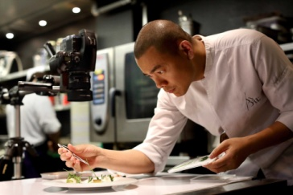家政教室觀後心得單

班級： 座號： 姓名：

**江振誠**（英文名：André Chiang，1976年4月27日－），生於[臺北市](https://zh.wikipedia.org/wiki/%E8%87%BA%E5%8C%97%E5%B8%82)[北投區](https://zh.wikipedia.org/wiki/%E5%8C%97%E6%8A%95%E5%8D%80)[石牌](https://zh.wikipedia.org/wiki/%E7%9F%B3%E7%89%8C_(%E8%87%BA%E5%8C%97%E5%B8%82))，長於臺北市[士林區](https://zh.wikipedia.org/wiki/%E5%A3%AB%E6%9E%97%E5%8D%80)，[臺灣](https://zh.wikipedia.org/wiki/%E8%87%BA%E7%81%A3)籍旅外廚師，[淡水商工](https://zh.wikipedia.org/wiki/%E6%B7%A1%E6%B0%B4%E5%95%86%E5%B7%A5)餐飲管理畢業，中華民國第五十四屆十大傑出青年。曾旅居位於[新加坡](https://zh.wikipedia.org/wiki/%E6%96%B0%E5%8A%A0%E5%9D%A1)的自家法式料理餐廳「Restaurant ANDRÉ」，該餐廳於2016年[新加坡](https://zh.wikipedia.org/wiki/%E6%96%B0%E5%8A%A0%E5%9D%A1)[米其林指南](https://zh.wikipedia.org/wiki/%E7%B1%B3%E5%85%B6%E6%9E%97%E6%8C%87%E5%8D%97)中評鑑為二星，2017年聖沛黎洛全球50最佳餐廳-名列第14，亞洲50最佳餐廳-名列第2，同時榮獲新加坡最佳餐廳。於2018年2月14日結束營業，隨後返回家鄉[臺灣](https://zh.wikipedia.org/wiki/%E8%87%BA%E7%81%A3)經營餐廳「RAW」，並將親身經歷及知識傳承給[臺灣](https://zh.wikipedia.org/wiki/%E8%87%BA%E7%81%A3)的年輕世代。另外，他也於2018年在中國大陸[成都](https://zh.wikipedia.org/wiki/%E6%88%90%E9%83%BD)[馬可波羅](https://zh.wikipedia.org/wiki/%E9%A6%AC%E5%8F%AF%E6%B3%A2%E7%BE%85)曾經行經的廊橋開設了「The Bridge, 廊橋」川菜餐廳，提出川菜新觀點，還原其豐富味覺元素但增添雅趣。

*每題25分（至少列舉5項，1. 2. 3. 4. 5.以此作答〉

一.列舉家政教室***清潔***五項重點。

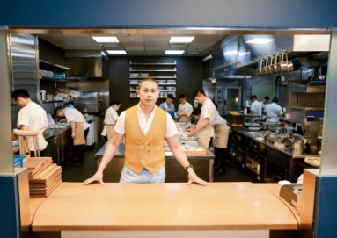二.列舉***進入***家政教室五項重點。

三.列舉你覺得『初心』及『江振誠』五項重點

四.看完『初心』及『江振誠』影片，你覺得實習組別可以改進或加強五項重點

